Инструкция по модулю «Мониторинг движения больного онкологическим заболеванием»

АРМ Врача
Если пациент попадает на прием врача без записи, его ЭМК находится с помощью формы для поиска «Принять пациента» (по Ф.И.О.; по номеру полиса; № карты; по адресу).
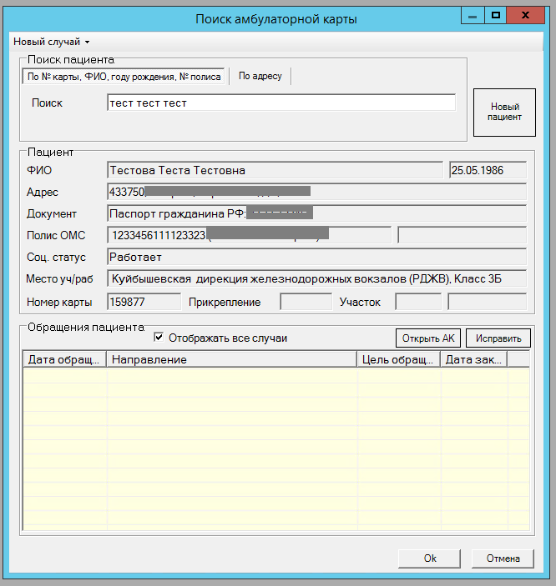
Далее создаем новый осмотр, нажав на разлинованном поле Insert
Вкладка электронной карты «Текущий случай обращения»
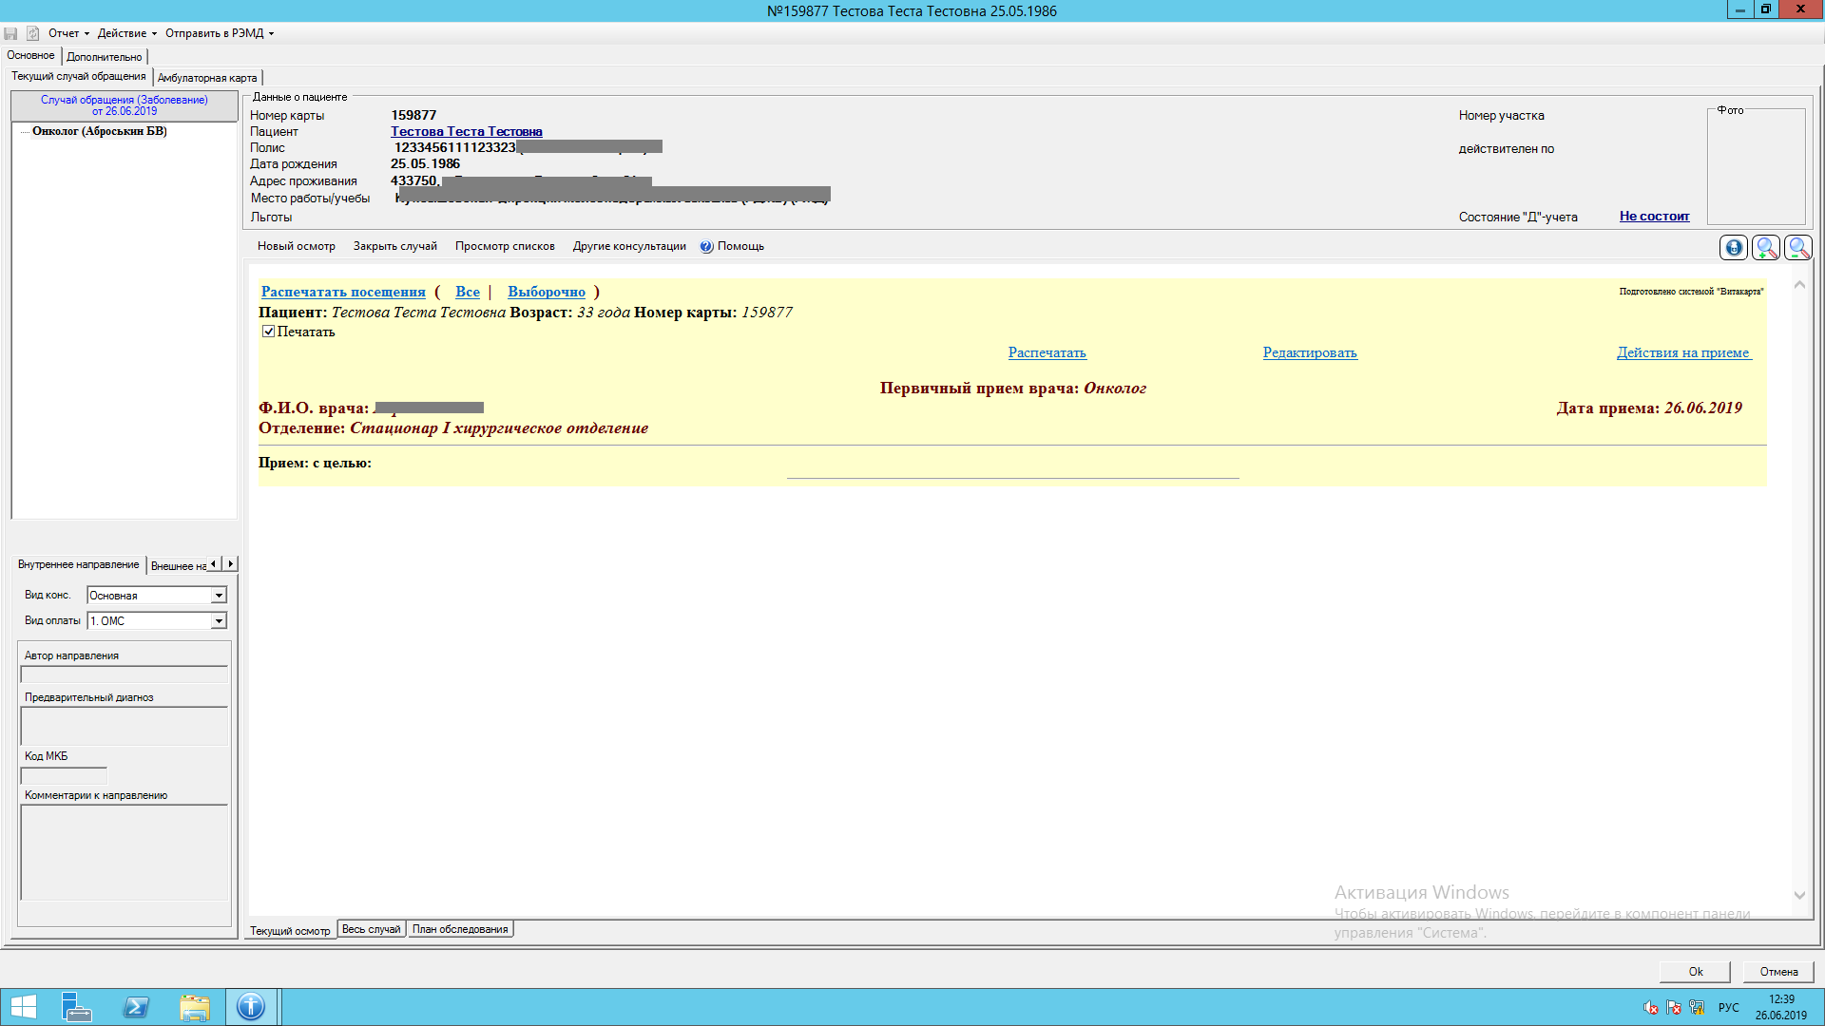
Начальное действие при заполнении данных по текущему осмотру в электронной медицинской карте - добавление нового посещения.
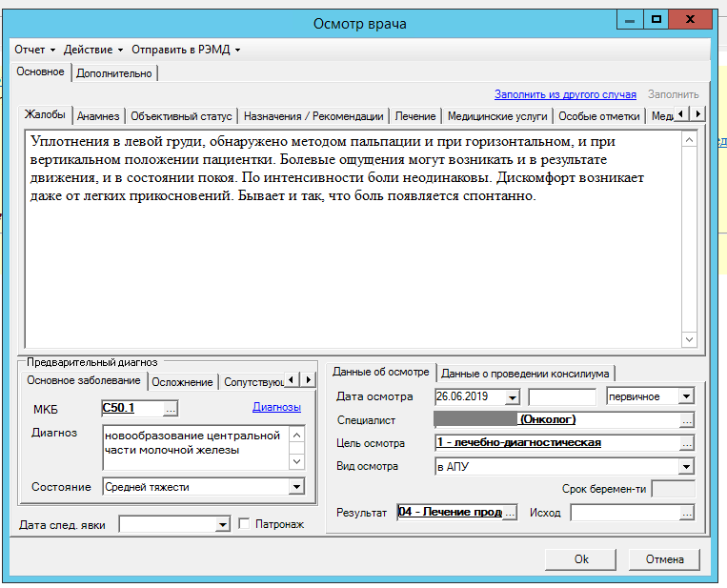
Внести информацию осмотра с градацией на соответствующие вкладки (анамнез заболевания (выбрать вид анамнеза: нажать «+» и отметить галочкой), жалобы, объективный статус, данные осмотра/ рекомендации). Либо воспользоваться шаблонами:
1. двойным нажатием на клавишу CTRL
2. правой кнопкой мыши, в контекстном меню выбрать уже существующий, либо создать новый.
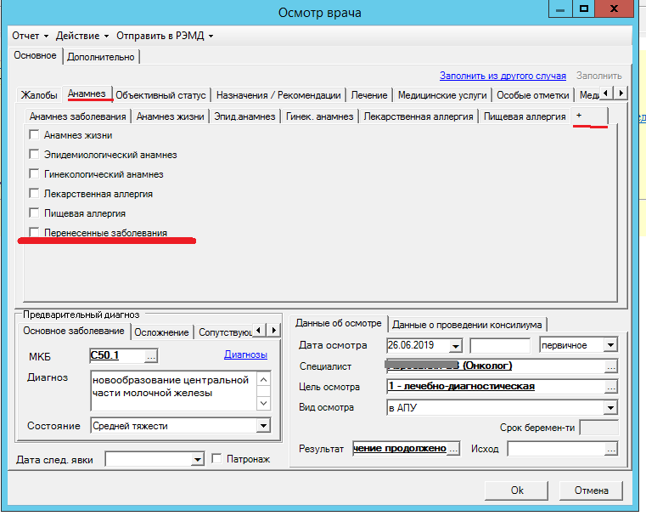

В открывшейся форме нажать Insert и заполнить лист уточнённых диагнозов.
Код диагноза вносится из справочника МКБ-10
Указать обстоятельства возникновения; сведения о госпитализации.
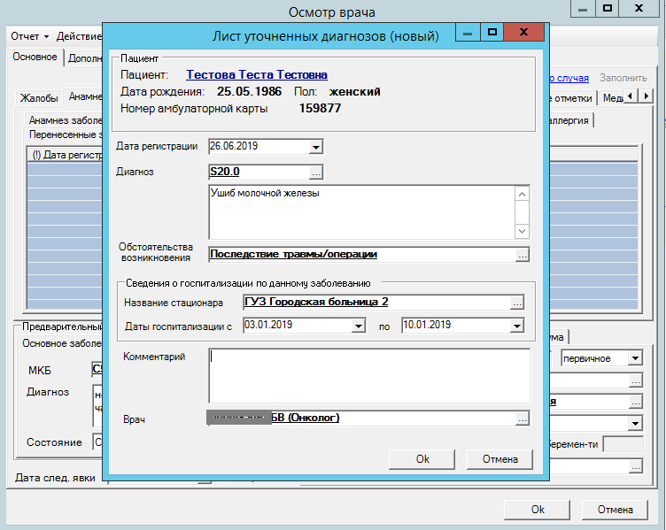
На вкладке «Рекомендации» указываются рекомендации пациенту.
Функция «распечатать» выводит на печать информацию по осмотру на выбранную дату.

При подозрении на злокачественное новообразование необходимо оформить направление.
Через кнопку "Действие на приеме" выбрать "Направить на исследование" при направлении на обследование к узкому специалисту или на биопсию, или на "Направить на консультацию.
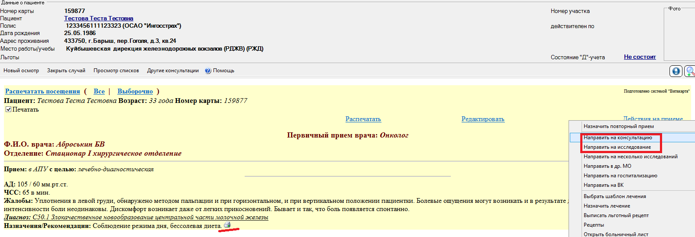
а) Направить на услугу (при направлении на исследование или биопсию)
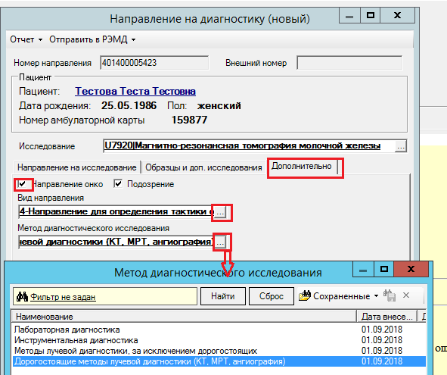
б) Направить на консультацию (при направлении к специалисту или биопсию)

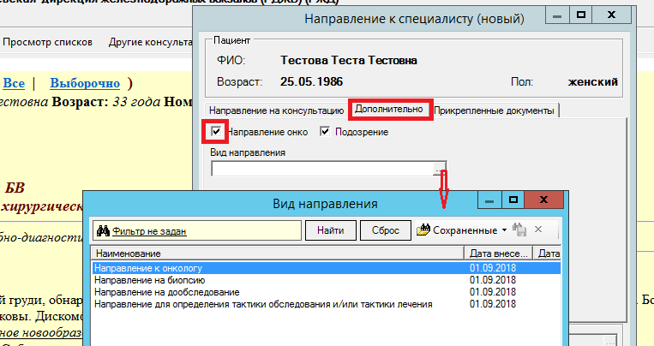
После сохранения направления при подозрении ЗНО автоматически открывается маршрутная карта (МК) больного ЗНО. Если карта не открылась автоматически, значит необходимо произвести следующее действие: Действие на приёме/ Добавить запись в онкологический регистр
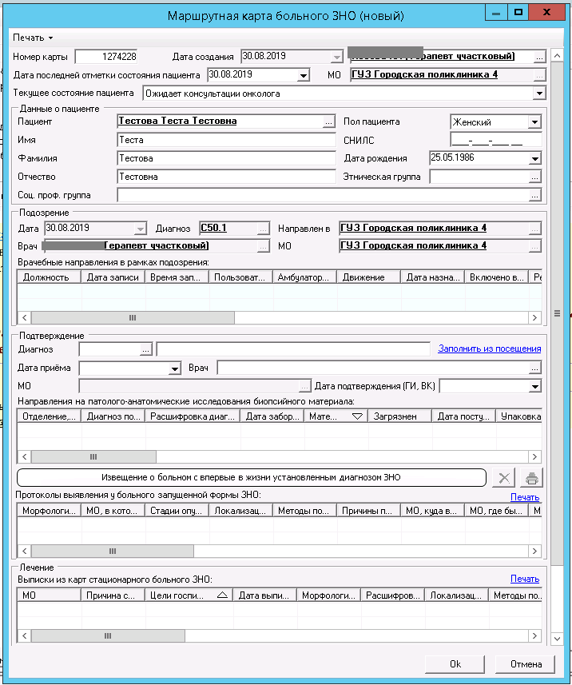
При отсутствии подозрения, МК добавляется через кнопку Действия на приеме. Можно выбрать уже имеющую или добавить новую запись в онкологический регистр.
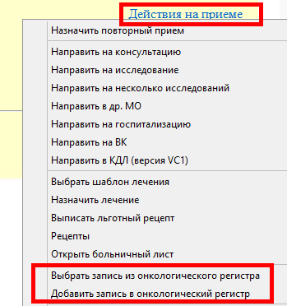
Открывается форма маршрутная карта больного ЗНО (новый). Номер карты с возможностью его редактирования, дата создания, должность, МО, данные о пациенте – проставляется автоматически.
МК состоит из трех блоков:
- подозрение;
- подтверждение;
- лечение.
В блоке подозрение данные будут отображены на форме, если было создано направление при подозрении ЗНО у больного.

В Блоке подтверждения (для врача онколога этот блок обязателен для заполнения) данные могут подтягиваться с текущего осмотра врача, нажав предварительно на кнопку Заполнить из посещения
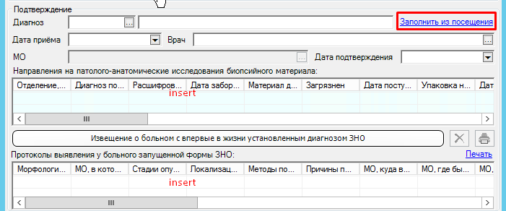

Врач создает направление на прижизненное паталого-анатомическое исследование биопсийного материала в паталого-анатомическое бюро (отделение), нажав на разлинованном поле Insert. Открывается форма, объединенная направления и протокола исследования
Отделение, направившее биопсийный материал - проставляется текущее ЛПУ.
Диагноз - вносится из справочника МКБ-10, ссылка на который расположена в конце строки
Заполнить следующие текстовые поля: - Задача прижизненного патолого-анатомического исследования биопсийного материала; - Дополнительные клинические сведения; - Результаты предыдущих прижизненных патолого-анатомический исследований - Проведенное предоперационное лечение
Способ получения биопсийного материала - выбрать значение из выпадающего списка.
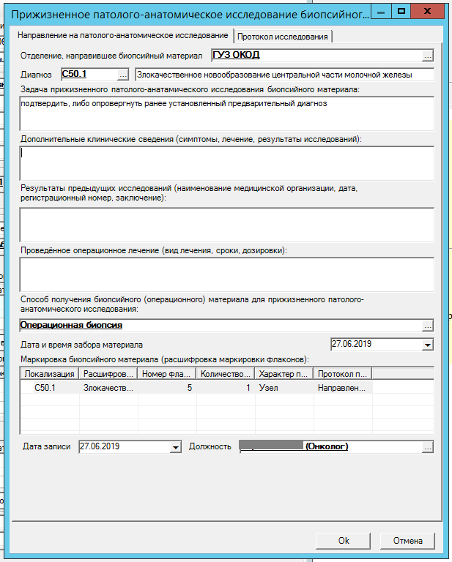
Маркировка биопсийного (операционного) - на разлинованном поле необходимо нажать кнопку Insert откроется новая форма, где заполнить необходимые данные.
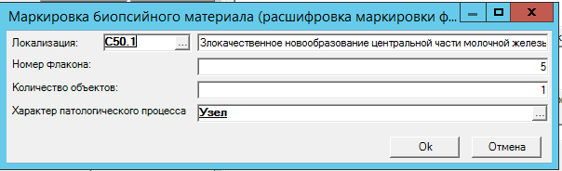
Протокол подписывается врачом-патологоанатомом, проводившим прижизненное патолого-анатомическое исследование, и врачом-специалистом, осуществлявшим консультирование. Для внесения результатов исследования необходимо проставить галочку Исследование завершено и поля станут активными для введения.
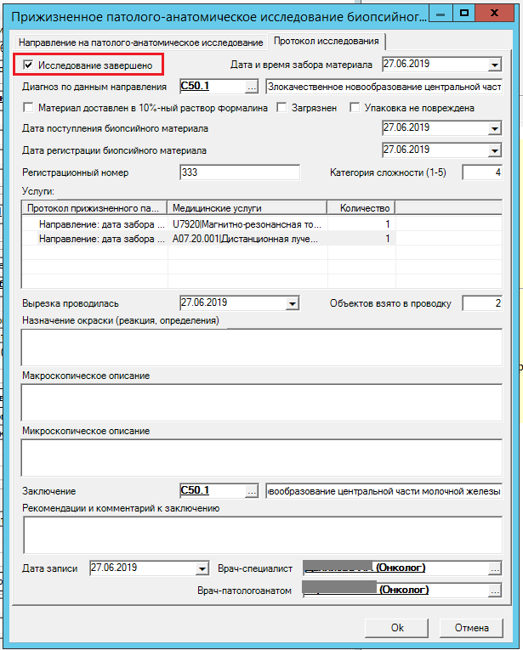
Указать дату забора, поступления и регистрации материала. Заполнить данные по доставленному материалу с помощью флажка напротив необходимого параметра. Указать регистрационный номер и категорию сложности. Для заполнения услуги на разлинованном поле нажать кнопку Insert откроется форма, где выбрать услугу из справочника и прописать количество.
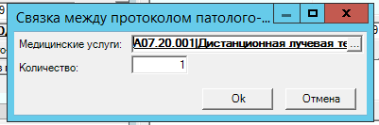
При необходимости заполняете следующие текстовые поля:
- Назначенные окраски;
- Макроскопическое описание;
- Микроскопическое описание;
- Комментарии к заключению и рекомендации.
Заключение вносится из справочника МКБ-10, ссылка на который расположена в конце строки.
В случае подтверждения у больного диагноза ЗНО, который был установлен впервые, должно быть заполнено извещение форма №090/у. При наличии у больного первично-множественных ЗНО извещение составляется на каждое ЗНО с указанием порядкового номера данной опухоли. Для этого переходим на форму извещения.
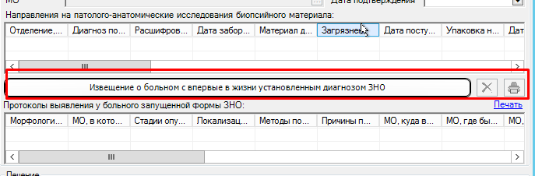
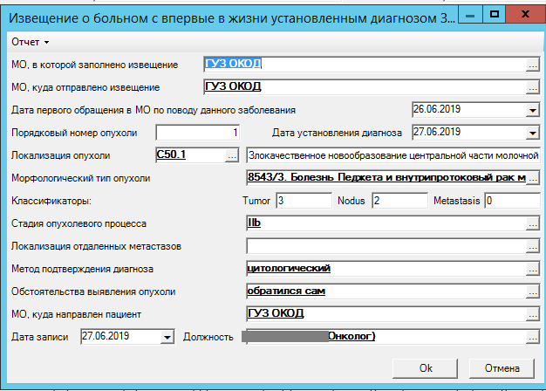
Заполняем данные, используя соответствующий справочник, расположенный в конце строки. После заполнения информация об этом отображается визуально с помощью знака . Также есть возможность удаления и печати, знаки расположены в конце строки.
В случае поздней диагностики злокачественных новообразований - III и IV стадии для визуальных локализаций и IV стадии всех остальных локализаций составляется "Протокол на случай выявления у больного запущенной формы злокачественного новообразования" ф. № 027-2/У. На разлинованном поле нажав на Insert открывается форма протокола.
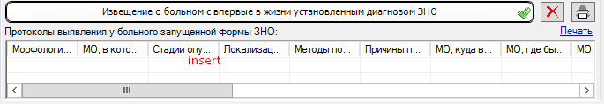
Протокол составляется одновременно с составлением "Выписки из медицинской карты больного злокачественным новообразованием" (ф. № 027-1/У). В случае диагностирования запущенности опухолевого процесса в поликлинических условиях Протокол заполняется в день установления диагноза. На форме заполнить данные в соответствии со справочниками в конце строки.
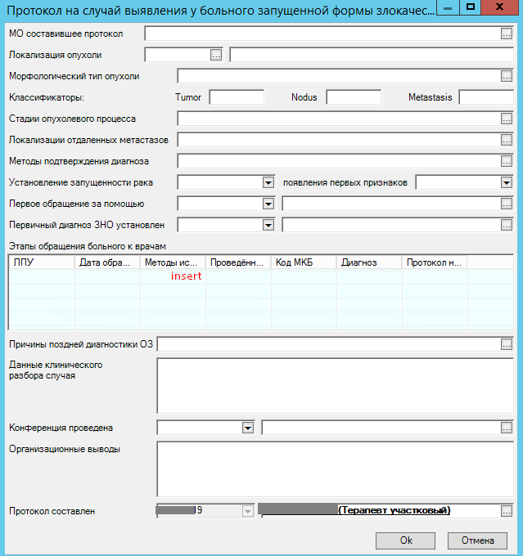
В пункт Этапы обращения больного к врачам через кнопку Insert вносятся в хронологическом порядке обращения больного в ЛПУ по поводу данного заболевания. Необходимо внести: наименование учреждения, дату обращения больного в данное медицинское учреждение, методы исследования, использованные для установления диагноза у данного больного, установленный диагноз и лечение, которое проведено больному, либо указать лечебное учреждение, в которое больной направлен для дальнейшего обследования или лечения
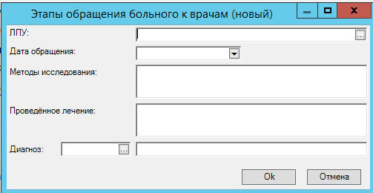
В пункте Данные клинического разбора данного случая, указываются лечебные учреждения, по вине которых произошла задержка в своевременном установлении диагноза и начала специального лечения. Указывается наименование учреждения, где была проведена конференция, дата ее проведения, а также указываются практические предложения и организационные выводы. Форма подкреплена кнопкой печать.
Блок Лечение.
После оказания больному с онкологическим заболеванием специализированной помощи, лечащий врач заполняет "Выписку из медицинской карты стационарного больного злокачественным новообразованием" ф. № 027-1, нажав Insert на разлинованном поле.
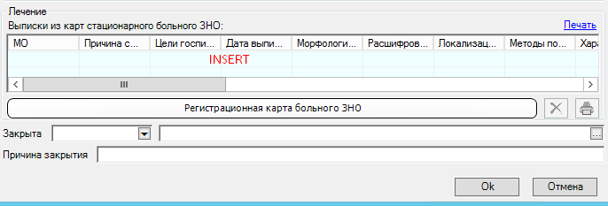
Откроется новая форма, где заполнять данные, используя справочник, расположенный в конце строки.
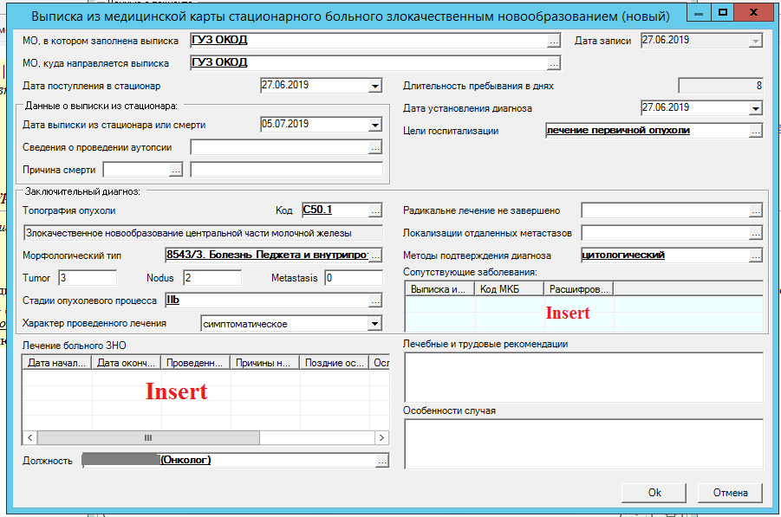
Для внесения данных о проведенном лечении больного ЗНО, на разлинованном поле нажать кнопку Insert и заполнить необходимые поля, используя справочник в конце строки. Для указания хирургического лечения внести данные на разлинованном поле через кнопку Insert.
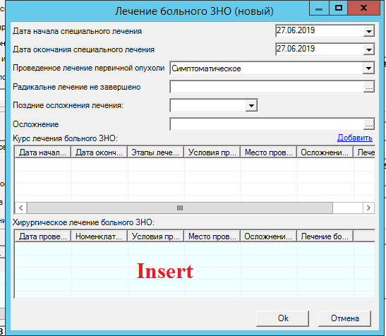
Внести данные согласно справочнику.
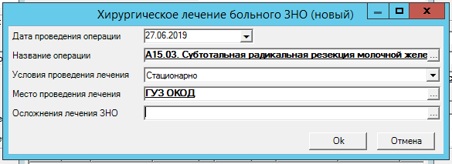
В пункте особенности случая - вносится информация об особенностях данного клинического наблюдения, не нашедших отражения в вышеперечисленных пунктах, в том числе о динамике развития заболевания (рецидивы, метастазы с указанием их локализации, генерализация процесса и т.д.).
В лечебных и трудовых рекомендациях вносится информация по дальнейшему лечению и касающиеся возможностей трудовой деятельности пациента. Форма подкреплена кнопкой печать.
На каждого больного с установленным диагнозом ЗНО заполняется "Регистрационная карта больного злокачественным новообразованием" ф. № 030-6/ГРР.
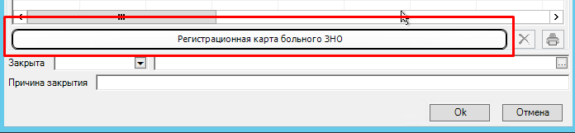
Каждой Регистрационной карте присваивается постоянный порядковый номер. Порядковый номер Регистрационной карты должен соответствовать очередности взятия больного на учет в отчетном году. Каждый диспансер присваивает номера Регистрационным картам независимо от других диспансеров. Заполнять данные в соответствии со справочником в конце строки.
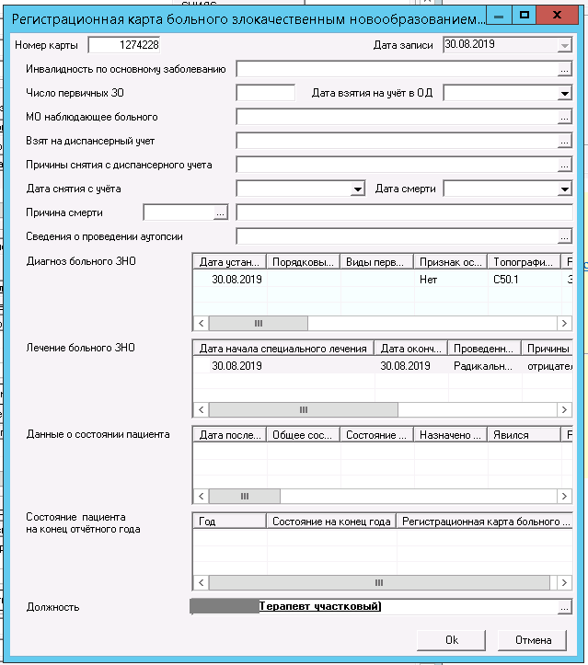
В разделе диагноз содержит комплекс характеристик злокачественного новообразования. При первично-множественных новообразованиях раздел "Диагноз" заполняется на каждое из них отдельно.
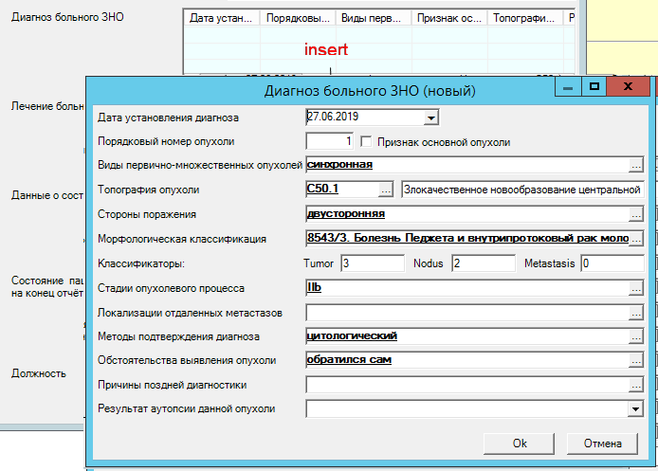
Раздел "Лечение" Регистрационной карты содержит базовую информацию о специальном лечении, которое проводилось (проводится) по поводу данного злокачественного новообразования
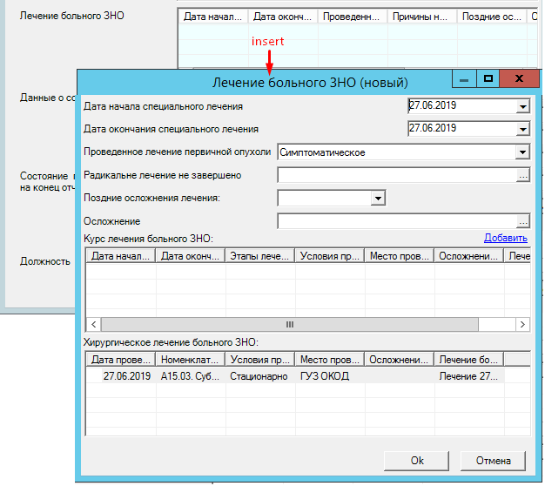
В раздел Данные о состоянии пациента вносятся контрольные осмотры пациента. "Талон дополнений к контрольной карте диспансерного наблюдения больного злокачественным новообразованием", ф. N 030-6/ТД. В талоне заполняется все необходимые данные.

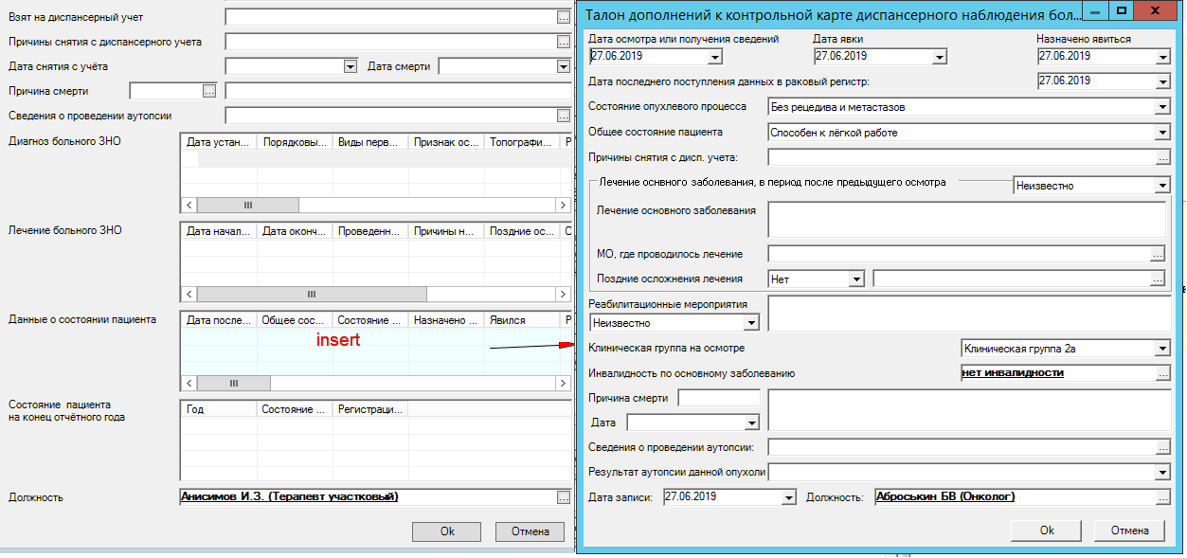
Состояние пациента на конец года формируется автоматически из общей данных больного.
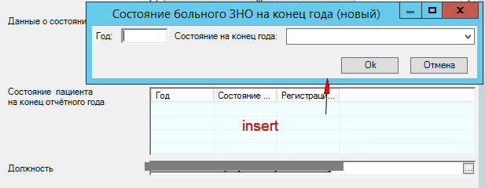
После заполнения формы есть возможность печати и удаления.

После заполнения маршрутная карта будет отображена на форме текущего осмотра, доступна для просмотра и редактирования.
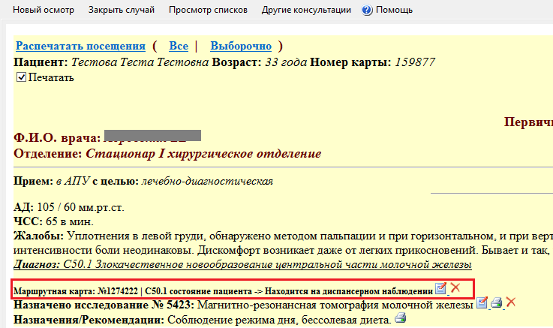
Есть возможность закрытия МК, для этого необходимо проставить дату, выбрать из справочника должность и указать причину в произвольной форме.
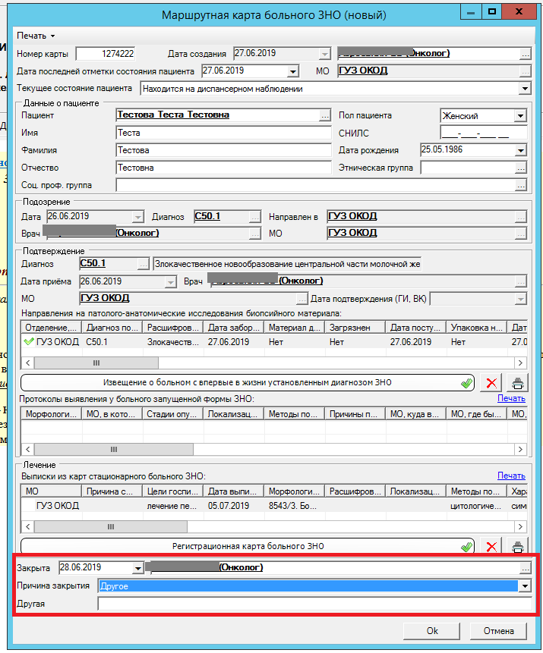
После закрытия МК статус отобразится на текущем осмотре врача.
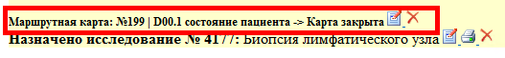
Также есть возможность закрытия онко регистра. Для этого необходимо перейти в папку Статистика-Онкология- Онко регистр, выбрать нужного пациента. На форме онкологического регистра указать дату снятия с учета, врача, и причину снятия с учета.
